**2.1 : Qu’est-ce que la stratégie ?**

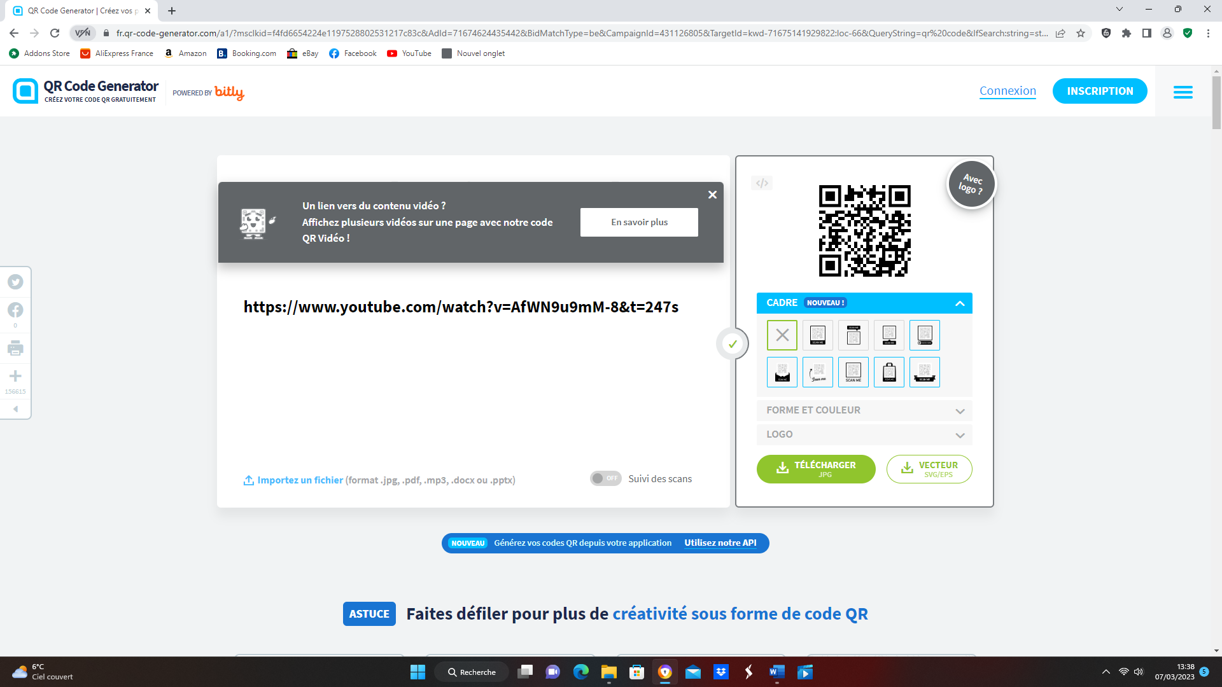**Introduction**

<https://www.youtube.com/watch?v=AfWN9u9mM-8&t=247s> - Vidéo à visionner à partir de 4’09

* **Identifier le principal problème rencontré pendant la crise sanitaire par Pierre & vacances.**
* **Quels ont été les objectifs du groupe ?**
* **Quelles actions a mis en place pierre et vacances pour atteindre ses objectifs.**
* **Proposez des solutions au groupe pour qu’il puisse se développer et s’adapter à la demande de client.**

|  |  |
| --- | --- |
| Notions | Capacités à maitriser |
| Définition de la stratégie  Démarche stratégique | ***- Définir la stratégie***  ***- Repérer les étapes de la démarche stratégique*** |

Créé en 1967, le Groupe Pierre & Vacances-Center Parcs est le leader européen du tourisme de proximité. Aujourd’hui, avec ses marques touristiques complémentaires – Pierre & Vacances, Center Parcs, Sunparks, Villages Nature Paris, Aparthotels Adagio et Maeva.com – le groupe exploite un parc touristique de 45 000 appartements et maisons, situés dans 279 sites en Europe.

A l’occasion des 50 ans du groupe, son fondateur, Gérard Brémond était revenu sur l’histoire de l’organisation qu’il a contribué à développer. De la station d’Avoriaz, berceau du concept de la résidence de tourisme, en passant par des acquisitions ciblées, l’ouverture de centaines de résidences et villages dans le respect de l’environnement… jusqu’au développement de projets ambitieux, destinés à satisfaire les attentes de nouvelles générations de vacanciers, le groupe Pierre & Vacances-Center Parcs n’a de cesse de jouer un rôle pionnier dans le paysage du tourisme en Europe.

Aujourd’hui, le chiffre d’affaires de Pierre & Vacances/Center Parcs est revenu à son niveau d’avant la crise sanitaire, soit environ 1 600 millions d’euros en 2022. Le chiffre d’affaires des activités touristiques représente la partie la plus importante du modèle économique du groupe et est en forte hausse (+ 19 % au premier trimestre 2022 / 2023). Après plusieurs années de suite en déficit, le résultat est également positif en 2022 (+ 300 000 euros).

**Dans un contexte économique incertain et marqué par une forte hausse des prix, le groupe doit poursuivre son développement stratégique en veillant à répondre aux nouvelles orientations de la demande (tourisme durable et personnalisé) et à la maîtrise des coûts.**

1. **Définir la notion de stratégie**

**Document 1 Présentation du groupe PIERRE ET VACANCES Center Parcs**

**La démarche RSE du groupe**

# **Notre stratégie RSE : « AGIR POUR UN TOURISME À IMPACT POSITIF »**

Notre stratégie s’articule autour de trois engagements qui nourrissent l’expérience client et les encouragent à devenir acteurs.

Nos engagements se déclinent aussi en plusieurs axes opérationnels, **lorsque nous accueillons des séminaires** sur nos destinations dédiées.

1. **CONTRIBUER AU DYNAMISME DES TERRITOIRES :**

En faisant rayonner les atouts touristiques de nos territoires, en offrant à nos clients une restauration responsable axée sur les circuits courts et en renforçant nos liens avec les parties prenantes locales tels que nos partenaires pour les team-buildings.

1. **ENGAGER NOS COLLABORATEURS :**

En développant le capital humain et la diversité de tous nos collaborateurs, et en stimulant la performance RSE de l’entreprise par les meilleures solutions fournisseurs.

1. **ACCÉLÉRER NOTRE TRANSITION ÉCOLOGIQUE :**

En réduisant l’impact environnemental en exploitation, en le valorisant, en protégeant la biodiversité et sensibilisant nos clients à la nature .

Tous nos villages, résidences et domaines séminaires sont labellisés Clef Verte !

*Source : site web du groupe*

Questions

1. Caractériser l’organisation PIERRE & VACANCES Center Parcs
2. Présenter les 2 activités/métiers de l’organisation PIERRE & VACANCES Center Parcs
3. Présenter les finalités de l’organisation PIERRE & VACANCES Center parcs

**Document 2 Qu’est-ce que la stratégie ?**

Selon Alfred Chandler, La stratégie consiste en la détermination des buts et objectifs (*comment y va-t-on ?*) à long terme (*où va-t-on ?)* d’une entreprise, l’adoption des moyens d’action et d’allocation des ressources (*avec quels moyens ?*) pour atteindre ces objectifs ».

*Source l’auteure*

**Document 3 : Réinvention 2025**

### Tourisme de proximité réinventé, plus durable, 100% expérientiel : le Groupe Pierre & Vacances-Center Parcs a présenté son nouveau plan stratégique à l'horizon 2025, qui prévoit une modernisation radicale et une montée en gamme généralisée de son offre.

[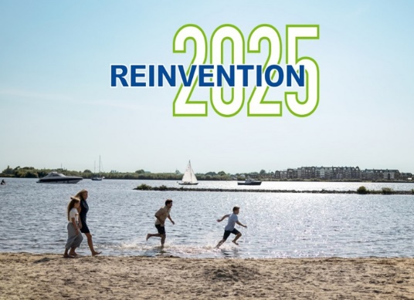](javascript:void(0))

Le Groupe Pierre & Vacances-Center Parcs a dévoilé, mardi 18 mai 2021, son **nouveau plan stratégique à horizon 2025, "Réinvention 2025",** axé autour "*d’un nouveau tourisme de proximité réinventé, plus durable, 100% expérientiel, moderne et créateur de valeur*".

*En nous appuyant sur les formidables atouts de notre Groupe : des marques à forte notoriété, des clients fidèles et des équipes engagées, nous allons prendre****un virage stratégique fort et radical****pour nous réinventer et remettre le Groupe sur une nouvelle trajectoire positive, pérenne, moderne et génératrice de profits*".

Pierre & Vacances-Center Parcs se fixe donc **trois objectifs majeurs** d'ici quatre ans.

Tout d'abord, "***une modernisation radicale et une montée en gamme généralisée***" de son offre, supportée par des investissements supplémentaires par rapport au précédent plan (430 M€ financés par le Groupe sur 5 ans, dont 60% sur les Domaines Center Parcs).

Et ce, en complément d’**un programme de rénovation de 715 M€** financés à 90% par les partenaires institutionnels, pour la rénovation de l'ensemble des domaines.

Ce plan de rénovation massif doit permettre le passage de 62% des hébergements en catégorie premium ou supérieure en 2025 (+16pts vs 2019).

## Des offres 100% expérientielles et un développement responsable

Deuxième axe stratégique : "*la bascule d’une offre d’hébergeur à****une offre 100% expérientielle, plus digitale, personnalisée et servicielle***", a expliqué Franck Gervais.

Cela se traduit entre autres par l'accélération du déploiement des activités "family booster" au sein de tous les Domaines Center Parcs et par la "*dynamisation des ventes sur site*" : croissance des réservations d’activités avant séjour, nouvelle offre de loisirs et de restauration autour de la Découverte et de la Nature, flexibilité et revenue management.

Mais aussi par une offre digitalisée pour une expérience clients fluide, la **refonte du parcours client et de la stratégie commerciale** (pricing, revenue management et CRM), l'arrivée d'une nouvelle gamme de camping maeva.com pour une offre **"slow tourisme"**, ou encore deux nouveaux partenariats stratégiques "well being" et "bio / local" d’ici fin juin 2021.

Enfin, le Groupe vise "*un développement ambitieux et responsable, de nouveaux concepts, plaçant nos expertises immobilières au service de l’expérience client*", a poursuivi Franck Gervais.

Ceci implique "une approche sélective des projets" : la priorité sera mise sur "*la rénovation et sur des projets de développement de plus petite taille, mieux intégrés à leur environnement*".

Mais aussi un "*développement de modes de contrats alternatifs à la prise à bail avec des contrats de management et franchises*", et enfin, de nouveaux concepts Lifestyle, Eco-resorts et Premium, représentant 90% de la marge immobilière.

## Vers une croissance soutenue des résultats ?

Cette stratégie doit se traduire par **une croissance soutenue des résultats et une génération accrue de trésorerie**. Aussi, le Groupe vise **un chiffre d’affaires des activités touristiques de 1 838 M€ en 2025** (1 587 M€ en 2023), en croissance de 473 M€ par rapport à 2019, générée à 80% par les Domaines Center Parcs.

Il espère également générer **une réduction des coûts des fonctions supports** pour atteindre 7,5% du chiffre d’affaires en 2025 (vs. 12,6% en 2019) : 24 M€ d’économies supplémentaires, dont 13 M€ sur les outils informatiques. La marge opérationnelle courante des activités touristiques devrait atteindre 5% en 2023 et 10% en 2025.

Enfin, les flux de trésorerie avant financement sont estimés à 176 M€ en 2025 (49 M€ en 2023), soit **une génération de trésorerie opérationnelle de 273 M€ sur la période 2022 à 2025.**

[***https://www.tourmag.com/***](https://www.tourmag.com/)

Questions

4. Après avoir rappelé les caractéristiques d’une décision stratégique, relever les grandes décisions stratégiques du plan « Réinvention 2025 ».

5. Démontrer que le plan « Réinvention 2025 » est bien une stratégie planifiée par le groupe, avec une vision, des actions et objectifs et des ressources.

1. **Quelles sont les étapes de la démarche stratégique ?**

**Document 4 Les étapes de la démarche stratégique**

**Contrôle des résultats et actions correctrices**

*Le but est de définir comment atteindre les objectifs stratégiques.*

*Source l’auteure*

**Document 5 Revue stratégique chez le groupe Pierre & Vacances Center Parcs**

**Un plan stratégique créateur de performance et de valeur, reposant sur une nouvelle vision d’un tourisme de proximité réinventé :**

**Paris, le 18 mai 2021** – Le Groupe Pierre & Vacances-Center Parcs annonce son nouveau plan stratégique à l’horizon 2025, *Réinvention 2025* *.*

**Pour une performance en forte croissance** : 275 millions d’€ en 2025 et autant de génération de trésorerie opérationnelle sur 2022-2025.

« La pandémie du Covid-19 a accéléré la mutation du monde du Tourisme et créé de nouvelles attentes pour nos clients. Les familles veulent des vacances modernes, authentiques, ludiques, utiles, reposantes, instructives, pour vivre ensemble des moments inoubliables de génération en génération » a déclaré Franck Gervais, Directeur général du Groupe Pierre & Vacances-Center Parcs depuis janvier 2021.

« L’ambition du plan stratégique Réinvention 2025 est d’inscrire le Groupe comme leader précurseur dans notre vision d’un nouveau tourisme de proximité réinventé, plus durable, 100% expérientiel, moderne et créateur de valeur. En nous appuyant sur les formidables atouts de notre Groupe : des marques à forte notoriété, des clients fidèles et des équipes engagées, nous allons prendre un virage stratégique fort et radical pour nous réinventer et remettre le Groupe sur une  nouvelle trajectoire positive, pérenne, moderne et génératrice de profits.

Fort de cette vision, nous avançons vers 2025 avec trois décisions majeures, en phase avec la raison d’être du Groupe :

* une modernisation radicale et une montée en gamme généralisée de notre offre, supportée par des investissements supplémentaires par rapport au précédent plan, en complément d’un programme de rénovation de plus de 700 M.€ financé majoritairement par leurs propriétaires sur les Domaines Center Parcs,
* la bascule d’une offre d’hébergeur à une offre 100% expérientielle, plus digitale, personnalisée et servicielle,
* un développement ambitieux et responsable, de nouveaux concepts, plaçant nos expertises immobilières au service de l’expérience client.

Notre stratégie doit se traduire par une croissance soutenue de nos résultats et une génération accrue de trésorerie.

Aujourd’hui nous sommes un acteur incontournable du tourisme familial en Europe. Demain nous serons les précurseurs leaders d’un nouveau tourisme de proximité réinventé, moderne, fun, attachant et incontournable ».

*Source :* [*https://www.groupepvcp.com/*](https://www.groupepvcp.com/)

Questions

6. Identifier les trois principales étapes d’une démarche stratégique.

7. Montrer sur quoi s’appuie les choix stratégiques.

8. Expliquer en quoi consiste la revue stratégique opérée par Franck Gervais, Directeur général du Groupe Pierre & Vacances-Center Parcs depuis janvier 2021. .

**Document 6 Analyse de l’environnement du groupe PIERRE ET VACANCES Center Parcs**

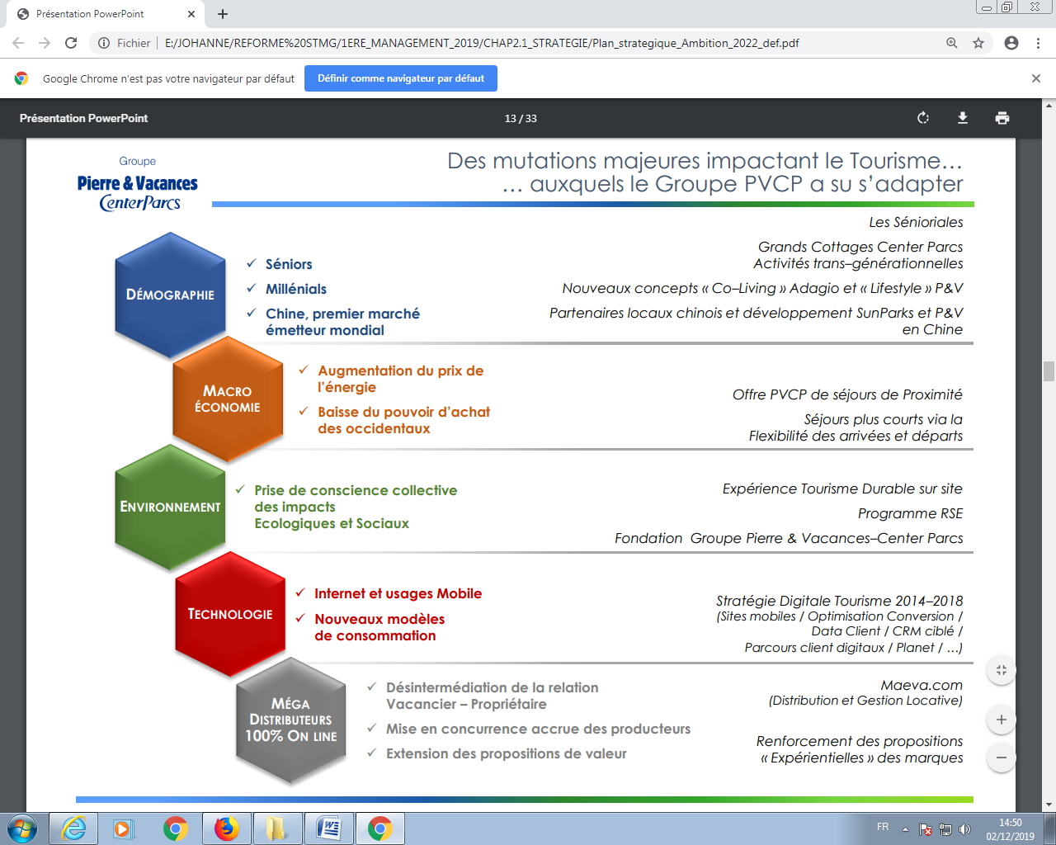

*Source : site web de l’entreprise*

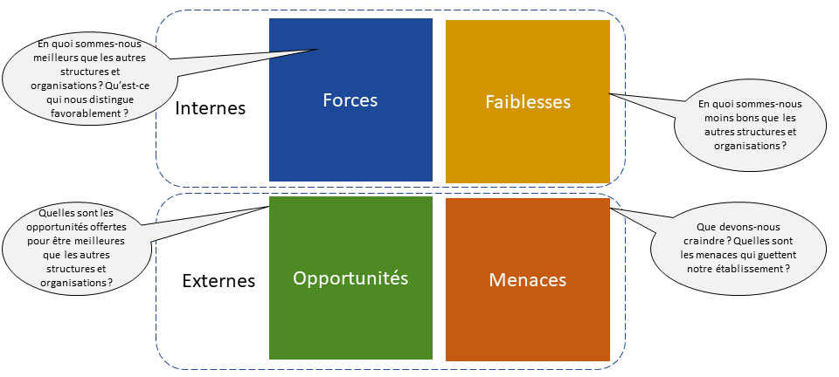**Document 7 : FFOM**

[**https://www.slideserve.com/**](https://www.slideserve.com/)

Questions

9. Relever les éléments principaux du diagnostic interne réalisé.

10. Montrer l’intérêt pour PIERRE & VACANCES Center Parcs de procéder à une analyse de son environnement.

**Document 8****: Gros revers pour le projet pharaonique de Center Parcs dans le Jura**

Mauvaise nouvelle pour le groupe de tourisme et d’immobilier Pierre et Vacances. Le tribunal administratif de Besançon dans le Doubs, a annulé ce vendredi 26 avril une partie du plan local d'urbanisme de Poligny qui devait permettre la construction d'un Center Parcs. Un projet vivement contesté par l'association de défense de l'environnement Le Pic noir.

Le parc devait être construit sur une zone de 88,9 hectares, dans un massif forestier, et être composé de 400 cottages et d’un espace aquatique tropical. Le tribunal administratif a assuré dans son jugement que la zone ouverte à l'urbanisation "se situe dans un vaste ensemble nature entièrement boisé de la forêt de Poligny, traversé par un corridor écologique répertorié dans le schéma régional de cohérence écologique de Franche-Comté".

"Le projet […] sera la source d’une pression humaine et sonore, dont l’impact nécessaire sur la circulation de la faune et sur la protection des espèces répertoriées sur le site et sur leurs habitants, s’étendra largement au-delà de la seule surface" du parc selon la juridiction administrative. […]

*Source : capital.fr 26/04/2019*

Questions

11. Expliquer quel peut-être l’impact de la décision rendue par le tribunal administratif de Besançon sur la stratégie du groupe.

12. Conclure en expliquant pourquoi la stratégie planifiée n’est pas toujours la stratégie réalisée.